EDITAL DE CONVOCAÇÃO DE ELEIÇÃO

Nos termos do Regimento Eleitoral aprovado pela Plenária do Departamento de História em **12 de setembro de 2023**, a Comissão Eleitoral resolve:

1. Fica convocada a Eleição para Diretoria do Departamento de História para o **Biênio 2023/2025;**
2. Fica estabelecido como período para registro de chapas indicando candidatos para os cargos de Diretor(a) e Vice-Diretor(a) do DH os dias **02/10/2023 a 05/10/2023;**
3. O registro das candidaturas será feito via e-mail, enviado para [dh@uesb.edu.br](mailto:dh@uesb.edu.br), ou presencial em Att. da Comissão Eleitoral do Departamento de História. **Encerrando-se o prazo às 18 horas do dia 06/10/2023;**
4. O período de campanha será entre os dias **09 de outubro e 13 de outubro de 2023;**
5. A Eleição realizar-se-á no dia **16 de outubro de 2023**, encerrando-se às **20h** com apuração logo após o encerramento do processo de votação;
6. O período para **recursos** será entre os dias **17 a 18 de outubro de 2023,** encerrando-se às **18h** com homologação pela Comissão Eleitoral no dia **18 de outubrode 2023.**
7. Estarão aptos a votar na presente eleição:
8. Alunos regularmente matriculados no curso de Graduação em História e Curso de Pós graduação em História;
9. Os/(a) funcionários do DH;
10. Os(a) professores(a) membros do DH, inclusive os(a) professores(a) substitutos(a).
11. O resultado da Eleição será encaminhado pela Comissão Eleitoral à Direção do Departamento de História, **em até 48 horas** após findados os prazos recursais.
12. Este Edital entre em vigor na data de sua publicação.

Vitória da Conquista – BA, 18 de setembro de 2023.

**A 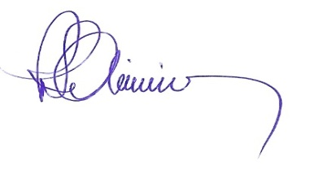Comissão Eleitoral**

_______________________________________________

Roberto Silva de Oliveira – Servidor Docente/Presidente

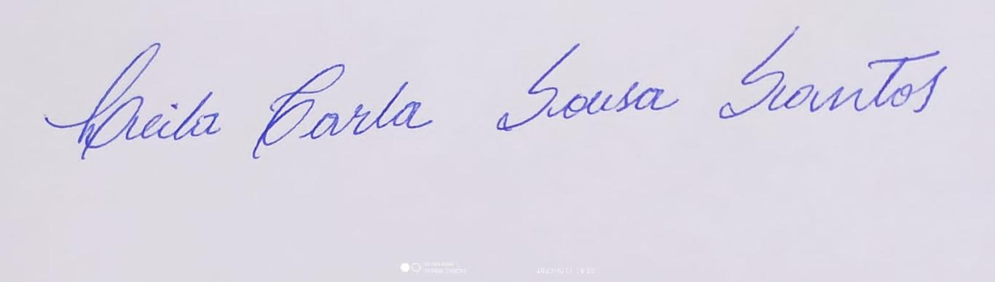

__________________________________________________________

Leila Carla So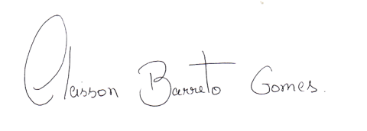usa Santos - Funcionária/Servidor Técnico/Membro

_____________________________________

Cleisson Barreto Gomes – Discente/Membro